- 錯誤的發現與修正】

教學時數：6節

- 事前準備
  - 不插電：請學生準備空白紙與文具用品即可。若要以不插電的方法演示卡片翻轉魔術，可以準備正方形紙卡36片（正面白色、反面黑色，想吸附在黑板或白板上，則選擇以軟性磁性加工），或是準備36個硬幣亦可。
  - 插電：附錄程式檔，資料夾名稱「card_flip_magic」。以及使用google試算表進行專題作業，教師亦可選用已安裝好的其他試算表軟體

- 活動流程一 – 卡片翻轉魔術
當資料儲存在磁碟或是要從一台電腦傳送到另一台時，我們會希望在傳送過程中，資料不會因為任何原因而被改變。然而，有時候還是會發生一些意外性錯誤，使資料毀損或改變。在以下活動中，我們會使用一個魔術般的手法，在資料受損而被改變時能夠發現並修正它。
  - 開啟「card_flip_magic」資料夾中的card_flip_magic.html，以鎖定螢幕或投影方式展示給全班看。
  - 找一位自願的同學，指定只能使用畫面上5 x 5的區域，可以隨意指定這個範圍的空格為黑色或白色。假定結果如下：
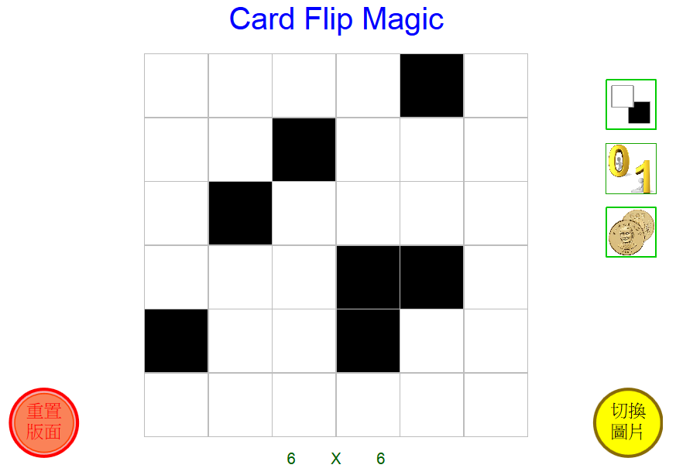
  - 告訴學生，最右邊與最底下這排，會由老師「任意」增加一些黑色的格子，目的是讓畫面看起來更複雜(實際上是有規則的，讓每個橫排與直行的黑色格子都是偶數)。因此依據上圖，加上黑色格子的結果如下
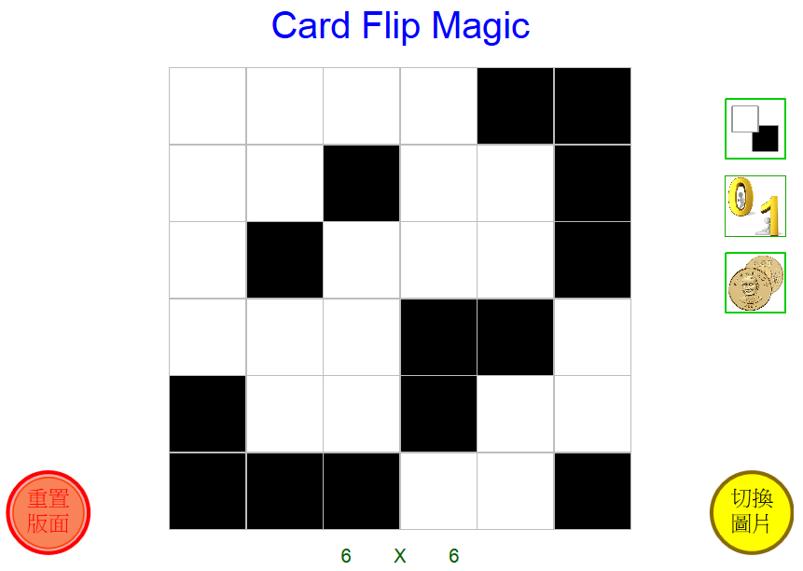
  - 再找一位自願的同學在版面上動手腳，任意選擇一個方格，讓它由黑色變成白色、或是由白色變成黑色。提醒學生要配合規則，只能夠挑選「一個格子」動手腳。老師可以蒙上眼睛、背對螢幕或是離開教室，證明自己沒有偷看的機會。(對了，要提醒學生，動完手腳之後記得把滑鼠移開喔！) 假設下圖是已被動過手腳的版面
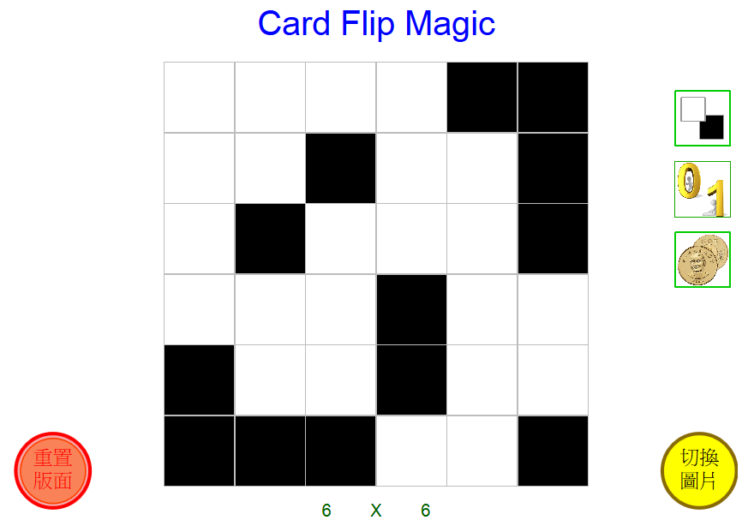
  - 老師只要快速地看過版面一眼，就可以很快地找出被翻面的那個空格。先請學生猜猜老師是如何做到的？老師所增加的黑色空格稱為同位卡Parity Card，可以透過尋找奇數個黑色格子的直排、橫列交叉點，快速的定位要找的正確位置。
  - 進行討論，如果同學不按照約定，同時改變了兩個以上的空格顏色，還能找出來被翻動過的卡片嗎？答案是不行的，老師可以實際操作一遍示範給同學看看。
  - 點擊畫面下方6 x 6的數字，嘗試更改擴大卡版面(例如變成9 x 9)，用同位卡的操作讓它變成10 x 10，再重新操作這個魔術一次。
  - 教師可以拖曳右邊的硬幣圖案到「切換圖片」按鈕上，告訴學生這個魔術也可以用硬幣或是任何一種有正、反兩面的東西來操作。
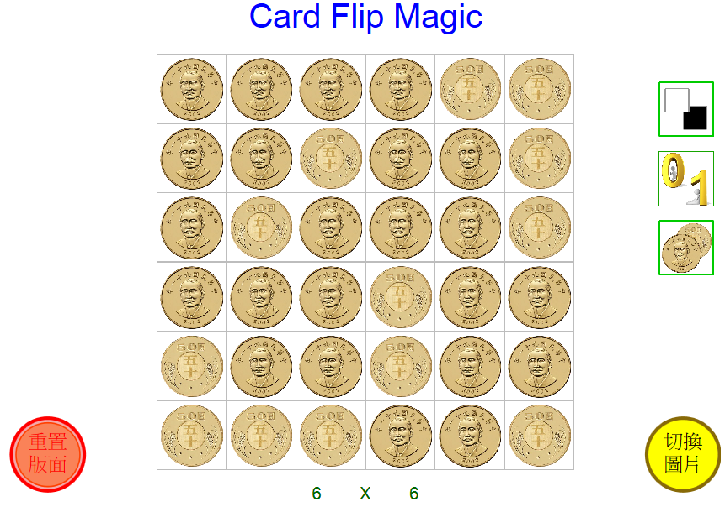
  - 若教師想做更深入的解說，可以拖曳右邊「01」的圖案到「切換圖片」按鈕上，以0與1解釋同位卡的概念。

- 活動流程二 – 書碼與條碼
已發行的書本上，會有一組10或13位數的數字，通常會印在書背。最後一位的數字就是檢查碼，就像卡片翻轉魔術中的同位卡片一樣。

這表示如果你訂購了一本使用了ISBN (International Standard Book Number，國際標準書號) 的書，網站能幫你檢查書號有沒有錯誤。只需要依據規則檢查同位檢查碼就好了，這樣就不會等了老半天，卻拿到錯誤的書本。

食品雜貨所使用的條碼，用的是不同的公式。如果條碼讀錯了，掃描器會發出嗶嗶的聲音，櫃檯的結帳人員就會重新掃描一次條碼。此外，檢查碼的概念還會應用在銀行帳號、身份證字號、火車等大眾交通工具等。
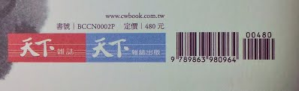

以下請學生按照ISBN的檢查碼規則，進行紙筆的運算操作。學生會很不喜歡這個部份，但是老師一定要耐著性子讓他們完成，這關係到後續的試算表操作作業。
  - ISBN-10的檢查碼
條碼為0-13-911991-4的書，依據以下公式，進行檢查碼的驗證

第一步為相乘、加總。第一碼乘以10、第二碼乘以9…依此類推第九碼乘以2，然後把乘積相加
(0 x 10) + (1 x 9) + (3 x 8) + (9 x 7) + (1 x 6) + (1 x 5) + (9 x 4) + (9 x 3) + (1 x 2) = 172

第二步為除以11取餘數
172 ÷ 11 = 15 餘 7

第三步為餘數的判斷。如果餘數剛好是0（整除），則檢查碼就是0。如果不是的話，就用11減掉餘數，得到的值就是檢查碼。
11 - 7 = 4

最後檢查該ISBN書號的最後一碼，跟算出來的檢查碼是否一致。必需是一致的，才代表這個ISBN碼正確。

請學生練習找出「986-470-526-□」空格內的數字。(答案為1)

  - ISBN-13的檢查碼
條碼為978-986-181-728-6的書，依據以下公式，進行檢查碼的驗證

第一步同樣為相乘、加總。第一碼乘以1、第二碼乘以3…依此類推交替乘以1與3，然後把乘積相加
(9 x 1) + (7 x 3) + (8 x 1) + (9 x 3) + (8 x 1) + (6 x 3) + (1 x 1) + (8 x 3) + (1 x 1) + (7 x 3) + (2 x 1) + (8 x 3) = 164

第二步為除以10取餘數
164 ÷ 10 = 16 餘 4

第三步為餘數的判斷。如果餘數剛好是0（整除），則檢查碼就是0。如果不是的話，就用10減掉餘數，得到的值就是檢查碼。
10 - 4 = 6

最後檢查該ISBN書號的最後一碼，跟算出來的檢查碼是否一致。必需是一致的，才代表這個ISBN碼正確。

請學生練習找出「978-986-470-666-□」空格內的數字。(答案為2)
  - 再請學生試著找出以下兩題各三個選項中，正確的那一個。這個時候學生會開始央求老師別再讓他們算數學了，老師可以開放讓學生使用電腦內建的小算盤軟體，順便告訴學生電腦所使用的乘除符號，跟平常的書寫習慣不同，乘號是「*」、除號是「/」。使用小算盤只能輔助計算相乘加總的部份，但是取餘數的時候就沒有這麼方便(算出來可能是小數，代表商)，最後判斷餘數的部份則是不需要使用到小算盤，直接用心算即可。告訴學生，之後我們會使用電腦來幫我們做計算，只要設計過一次，日後直接輸入數字馬上就可以得到結果。
ISBN-10
(A) 986-929-945-8
(B) 986-235-536-0
(C) 986-235-543-3

ISBN-13
(A) 978-986-477-101-3
(B) 978-957-136-792-7
(C) 978-986-931-045-9
  - 延伸應用：使用網路書店。按照老師的指示，打開任一網路書店的網頁，找到任一書本的ISBN碼後，利用公式實際檢查該書本的ISBN碼是否正確。透過網路書店的進階搜尋功能，輸入在剛剛的練習題中得到的正確ISBN-13碼，看看找到的是什麼書。
  - 結論：想像你將10塊錢現金存入銀行的帳戶。出納員整理出所有存款的量，並傳送到中央電腦。假設在傳送的過程中， 線路發生了一些干擾，結果數字從10塊錢變成1000塊。雖然你會覺得開心，但是這對出納員來說是一個天大的災難。

在傳送資料時檢查錯誤是非常重要的。所以接收端的電腦需要檢查傳過來的資料沒有因為某些干擾造成損毀。有時候發生傳送錯誤時，原始資料可以再傳送-次，但有些情況則是不行，比方說磁碟因為曝露在磁力或電力輻射或是高溫下，或是任何其它的物理性破壤而造成資料損毀。 如果資料是從深遠的太空偵測器傳送過來，那麼當錯誤發生時，等待重新傳送將會需要非常長的一段時間。(若在木星最靠近地球時，傳送訊息至地球大約需要半個小時)

因此，當資料損毀時，我們需要有辦法發現(錯誤檢查)，並且能重建原始的資料(錯誤修正)。在卡片魔術活動時所用的技巧，藉由加入同位檢查位元到每一列與每一行，這樣我們不只能發現錯誤，還能找出錯誤的位置。這個出問題的位元會被改回去，這就是錯誤修正。

當然，電腦使用的錯誤控制系統通常會複雜得多，以檢查和修正多重錯誤。電腦中的硬碟裡，有很大量的空間是被用來做錯誤修正的。這樣即使部份的硬碟壞了，也還是可以工作。
- 活動流程三 – 以試算表作ISBN驗證碼的檢查與產生
【ISBN-10檢查碼的產生】
  - 以google帳戶登入公用網路硬碟。
  - 按下左上角的「新增」按鈕，點選「google試算表」，開啟一個空白的文件。
  - 在第一橫列上，從B1開始依序在每一欄輸入前9個號碼013911991
（一個數字一個欄位）

  - 運算1：按以下公式算出結果，置於儲存格B3
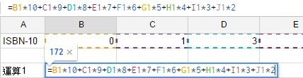

  - 運算2：使用函數MOD，取除以11的餘數，運算結果置於儲存格B4
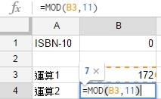

  - 運算3：使用函數IF，若餘數為0，則檢查碼=0；否則檢查碼為11減掉該餘數。運算結果置於B5，則B5之數值即為第10碼檢查碼。
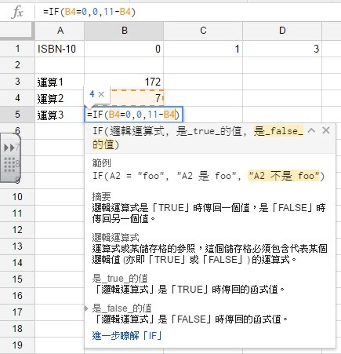
  - 實際在試算表中輸入幾個題目，取得正確的檢查碼
(1) 986-470-526-□
(2) 986-929-945-□
(3) 986-235-536-□
(4) 986-235-543-□

  - 操作完畢後，更改左上方檔案名稱為「帳號-ISBN10」，按下左上角綠色按鈕以儲存退出。

【ISBN-13檢查碼的產生】
  - 以google帳戶登入公用網路硬碟。
  - 按下左上角的「新增」按鈕，點選「google試算表」，開啟一個空白的文件。
  - 在第一橫列上，從B1開始依序在每一欄輸入前12個號碼978-986-181-728

  - 運算1：按以下公式算出結果，置於儲存格B3
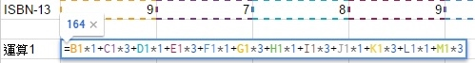
  - 運算2：使用函數MOD，取除以10的餘數，運算結果置於儲存格B4
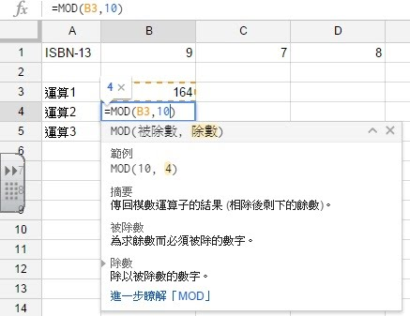
  - 運算3：使用函數IF，若餘數為0，則檢查碼=0；否則檢查碼為10減掉該餘數。運算結果置於B5，則B5之數值即為第13碼檢查碼。
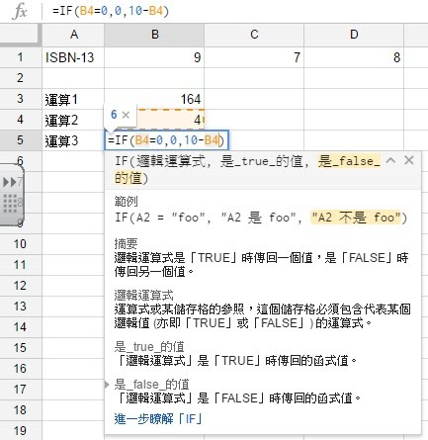

  - 實際在試算表中輸入幾個題目，取得正確的檢查碼
(1) 978-986-470-666-□
(2) 978-986-477-101-□
(3) 978-957-136-792-□
(4) 978-986-931-045-□

  - 試操作完畢後，更改左上方檔案名稱為「帳號-ISBN13」，按下左上角綠色按鈕以儲存退出。

- 活動流程四 – 以試算表製作身份證字號產生器
學生喜歡在感興趣的網站上註冊帳號，往往需要輸入許多的個人資料才能通過驗證，若是不想透露自己的身份證字號，可能選擇放棄註冊或是直接去網路下載已經製作好的身份證字號產生器程式，但是這個動作可能會有感染電腦病毒或木馬程式的風險。只要使用試算表軟體，就能製作一個自己的身份證字號產生器了！
  - 首先帶學生認識身份證字號的英文字母代碼，實際上每個字母都代表一個二位數的數字。(注意一下，表格中有些英文字母不見了，是為什麼呢？)
(參考規則：https://zh.wikipedia.org/wiki/中華民國國民身分證)
字母 | 轉換字元 | 縣市 | 字母 | 轉換字元 | 縣市
A | 10 | 台北市 | M | 21 | 南投縣
B | 11 | 台中市 | N | 22 | 彰化縣
C | 12 | 基隆市 | O | 35 | 新竹市
D | 13 | 台南市 | P | 23 | 雲林縣
E | 14 | 高雄市 | Q | 24 | 嘉義縣
F | 15 | 新北市 | T | 27 | 屏東縣
G | 16 | 宜蘭縣 | U | 28 | 花蓮縣
H | 17 | 桃園市 | V | 29 | 台東縣
I | 34 | 嘉義市 | W | 32 | 金門縣
J | 18 | 新竹縣 | X | 30 | 澎湖縣
K | 19 | 苗栗縣 | Z | 33 | 連江縣

  - 與先前一樣的操作方法，先在公用網路硬碟中新增一個試算表的空白檔案。找一個地方輸入英文字母與轉換字元的對照，縣市的中文字部份可以視進度決定要不要請學生輸入。
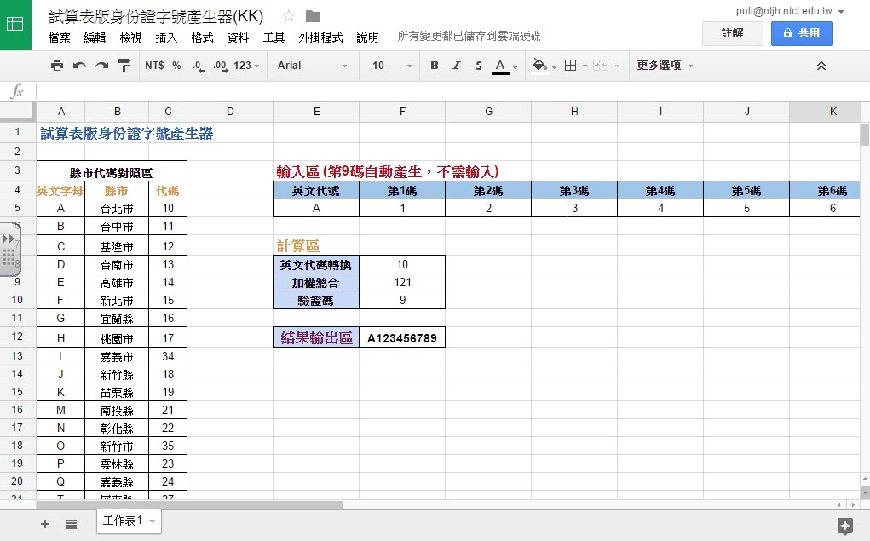
  - 決定一個區域為數字區，每個英文字母與數字佔一欄，第九碼暫時留白。
  - 英文代號與代碼的轉換，透過函數LOOKUP達成。以此範例的儲存格編號，來源設為E5、搜尋範圍A5:A26、對照範圍C5:C26（冒號代表一個連續的儲存格範圍）
=LOOKUP(來源, 搜尋範圍, 對照範圍)

  - 接下來先把轉換後的兩位數拆成分開的兩個數字，使用INT函數取得十位數、使用MOD函數取得個位數。可以使用兩個儲存格分別輸入函數。
=INT(代碼儲存格編號/10)
將數字除以10之後所得的小數，無條件捨去小數部份
=MOD(代碼儲存格編號 ,10)
將數字除以10之後取餘數，即為該數字的個位數字
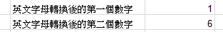
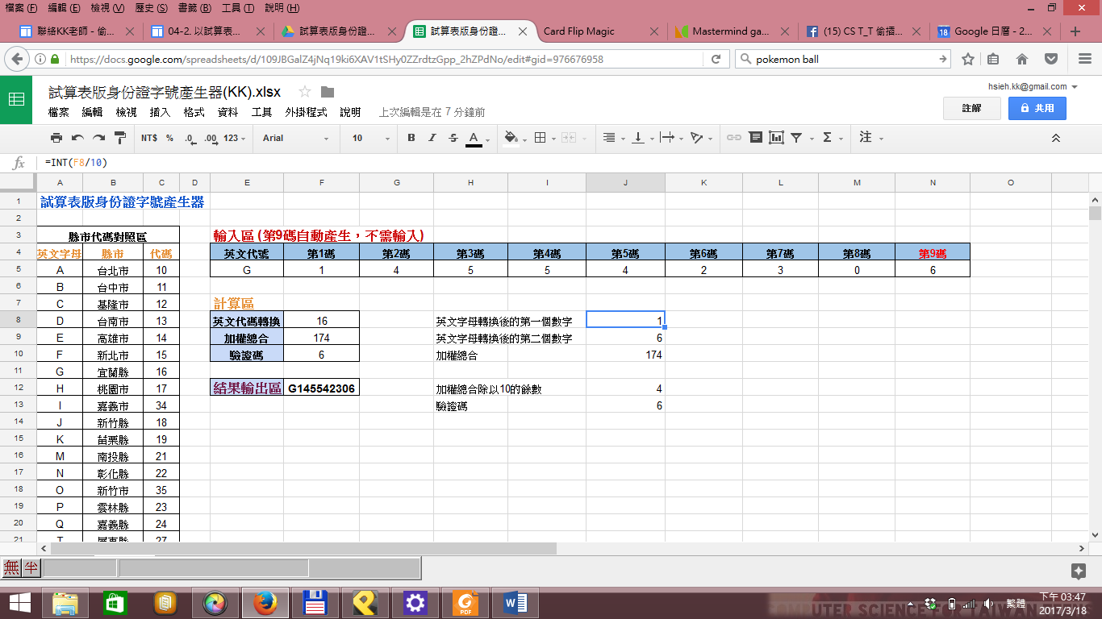
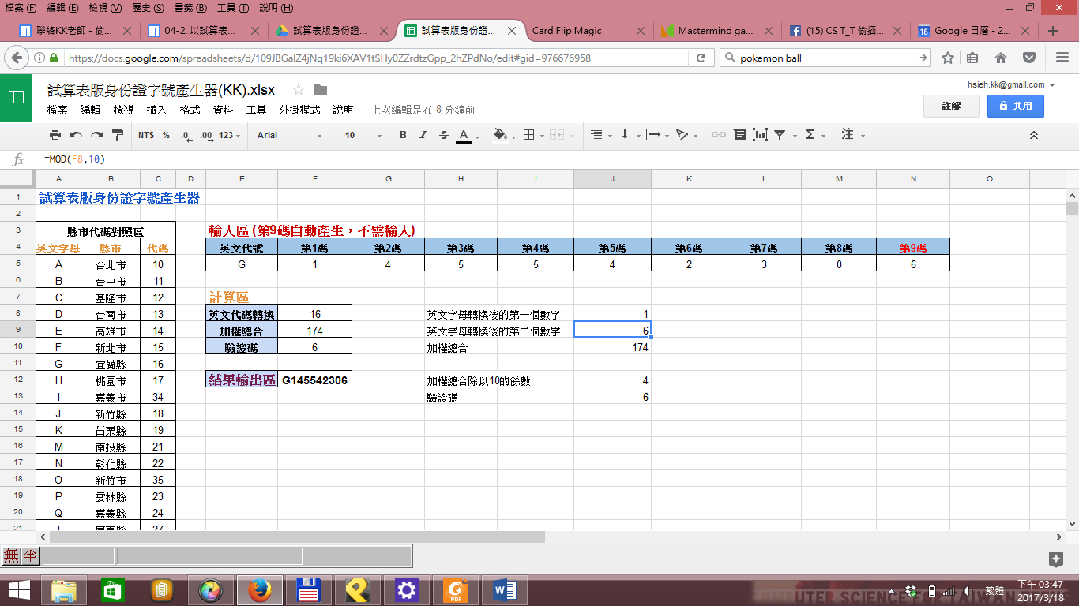
  - 計算加權總合，公式是將每個數字，依序乘以「1、9、8、7、6、5、4、3、2、1、1」再相加。其中第一碼為上一步驟中，將英文字母轉換為二位數代碼的十位數字；第二碼為二位數代碼的個位數字；其餘則為身份證數字部份的第一碼至第八碼。
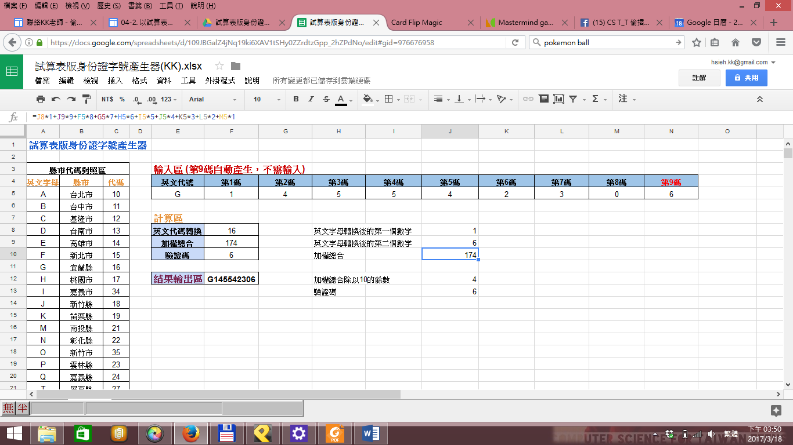
  - 取加權總合除以10的餘數，使用函數MOD達成
=MOD(加權總合儲存格編號 , 10)
  - 判斷驗證碼(第九碼)，使用IF函數達成，若上一步驟所算出的餘數為0，則驗證碼為0，否則驗證碼為10減去該餘數。
=IF(餘數儲存格編號 = 0, 0, 10-餘數儲存格編號)
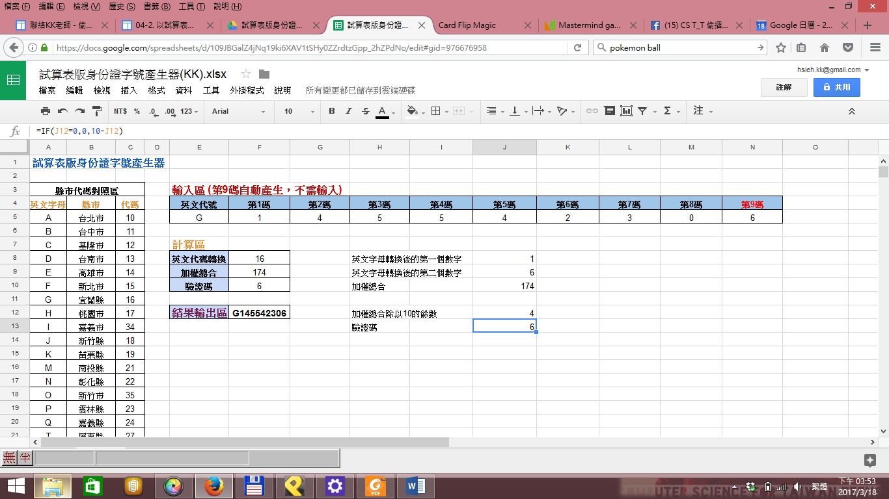
  - 在輸入區為本留白的「第九碼」欄位，指定參照計算驗證碼的那個儲存格。(亦可直接在該欄位進行IF函數的判斷)
  - 合併輸入區的所有欄位，從英文字母開始一直到第九碼，使用函數CONCATENATE達成。(註：在google試算表中，可以使用「冒號」一次標記範圍，在本書編撰時的Microsoft Excel軟體中，必需分別輸入每個儲存格的編號，再以逗點隔開)
=CONCATENATE(輸入區儲存格範圍)
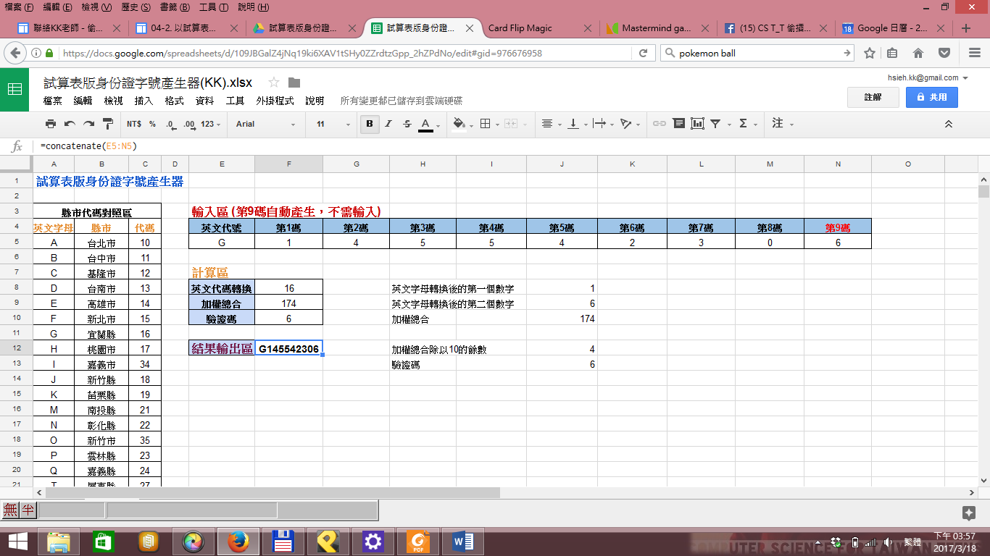
  - 最後的完成畫面範例如下圖。視學生操作熟練度調整講解與操作進度，有時候一節課只能完成一個函數的操作，這是正常的。
(註：這個檔案也包含於本教材提供的壓縮包內)

